Pressmeddelande Stockholm 2013-12-02

Tydligare tecken på att den Europeiska byggbranschen vänder

Sedan finanskrisen 2009 har de europeiska bygginvesteringarna gått tillbaka med nästan 22 procent. En vändning till det bättre har varit som en flyktig hägring för de 19 medlemsländerna i Euroconstruct och de prognoser som publiceras två gånger per år har justerats ned i samma takt som förutsättningarna för branschen försämrats. Den senaste Euroconstructrapporten som publicerades i fredags, (29/11) var dock ett undantag. Den huvudsakliga trenden med en vändning nästa år har inte förändrats sedan rapporten från juni men förväntningarna på de kommande två åren har inte justerats ned denna gång, vilket varit brukligt de senaste 3 åren, utan upp.

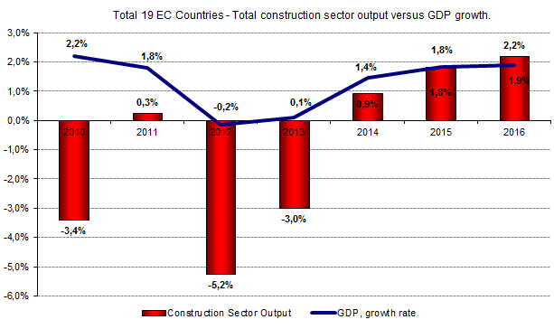Det finns ingen anledning att dra allt för stora växlar av uppjusteringen då den är mycket blygsam, (+0,9 procent 2014 och +1,8 procent 2015 jämfört med +0,5 procent respektive +1,7 procent från prognosen i juni) men vi har inte blivit bortskämda med förändringar till det bättre de senaste åren vilket förstärker bilden av att vi har det värsta bakom oss. Tillväxtpotentialen är dock fort-farande låg de kommande åren. Byggbranschen lider av neddragen offentlig konsumtion, en på sina håll extremt svag arbetsmarknad som bromsar inhemsk efterfrågan och ett lågt kapacitetsutnyttjande i ekonomin. Detta minskar behovet av kapacitetshöjande investeringar samtidigt som bostadsbyggandet föll i många länder från historiskt höga nivåer i samband med finanskrisen.

Bostadsbyggandet vänder upp något nästa år men det dröjer till 2015 innan vi kan se en vändning i branschen på bred front då industri, kontor, lager och affärsbyggnader kräver en vändning på arbetsmarknaden. Några länder går mot strömmen där bygginvesteringarna i Portugal, Spanien, Slovakien och Storbritannien förväntas minska nästa år. Den uppgång som Euroconstruct ser till 2016 är svag, och i t.ex. Spanien, Portugal och Irland kommer den från mycket låga nivåer. Centraleuropa och Norden har drabbats i lägre grad då fastighetsägare och den offentliga sektorn generellt haft tillräckligt stark ekonomi för att hålla igång ROT aktiviteten och starta offentliga byggprojekt enligt plan. Utvecklingen i Sverige följer trenden i övriga Europa och det är främst nya flerbostadshus som utgör draglok. De totala bygginvesteringarna minskar något i år, med 0,4 procent, främst drivet av vikande lokalbyggande och en något sämre anläggningsmarknad. Tillväxten väntas landa på drygt 2 procent per år i genomsnitt mellan 2014 och 2016. Många osäkerheter finns dock kvar och den svenska återhämtningen bygger på en ökad internationell efterfrågan vilket öppnar upp för negativa bakslag.

Önskas mer information är ni välkommen att kontakta Bengt Henricson, Marknadsanalytiker, Prognoscentret AB: 08-440 93 66, Mail: [bengt.henricson@prognoscentret.se](mailto:bengt.henricson@prognoscentret.se)

**Prognoscentret AB** har sedan starten 1978 utvecklats till att idag vara Nordens ledande leverantör av högkvalitativa marknadsanalyser inom bygg, bostads- och fastighetsmarknaderna. Med utgångspunkt i välutvecklade analysverktyg, ett stort nätverk och kompetenta medarbetare erbjuder vi många typer av analyser som ger stöd i taktiska, strategiska och operationella val. Prognoscentret representerar både Norge och Sverige i Euroconstruct, ett europeiskt nätverk bestående av de 19 ledande analysinstitutionerna i EU-området, ([www.euroconstruct.org](http://www.euroconstruct.org)).